Kategorie B PlusEnergieBauten PlusEnergieBau®-Diplom 2014
Die Familie Viva installierte auf ihrem bestehenden Einfamilienhaus (EFH) in Münchenstein/BL im Frühling 2014 eine 14 kWp-PV-Anlage mit monokristallinen Solarzellen. Die dach-, first- und seitenbündig integrierte Anlage erzeugt auf dem Ost-West-Dach und an der Südfassade jährlich 12’000 kWh Solarstrom. Da das EFH bereits über eine Luft-Wärmepumpe (WP) verfügt, lässt sich der Gesamtenergiebedarf von 10’100 kWh pro Jahr problemlos mit dem Ertrag der neuen PV- Anlage decken. Mit dem Solarstromüberschuss von 1’920 kWh/a weist der PlusEnergieBau ei- nen Eigenenergieversorgungsgrad von 119% auf.

119%-PEB-EFH Viva, 4142 Münchenstein/BL

Die Familie Viva aus Münchenstein/BL lebt bereits seit mehr als 10 Jahren in ihrem EFH. Der Gesamtenergiebedarf des EFH mit ei- ner Energiebezugsfläche von 314 m2 liegt bei 10’100 kWh pro Jahr.
Durch die Installation der 84 m2 grossen
PV-Anlage optimierte die Familie Viva ihr
ren. Die notwendige Ladevorrichtung für das Elektrofahrzeug ist bereits vorhanden.
Mit einer Eigenenergieversorgung von 119% wird das EFH Viva mit dem Schweizer PlusEnergieBau-Diplom 2014 ausgezeich- net.

Eigen-EV: m2
Technische Daten
Energiebedarf  EBF: 314 m2 | kWh/m2a | % | kWh/a
Wärmebedarf: | 19.9 | 62 | 6’250
Elektrizität: | 12.2 | 38 | 3’828
GesamtEB: | 32.1 | 100 | 10’078
Energieversorgung

kWp kWh/m2a % kWh/a

Einfamilienhaus energetisch. Die monokris- talline Anlage mit fünf verschiedenen Aus- richtungen erzeugt jährlich 12’000 kWh. Gelungen ist die sorgfältige Integration der vertikalen Solaranlage an der Südfassade.
Der Solarstromüberschuss von 1’920 kWh/a wird momentan noch ins öffentliche Netz gespeist. Künftig soll damit ein Elektro- auto betrieben werden. Dieses könnte mit dem erzeugten Solarstromüberschuss jähr- lich ungefähr 19’200 km emissionsfrei fah-
PV: 84 13.8 142.9 119 12’000
Energiebilanz (Endenergie) % kWh/a
Eigenenergieversorgung: 119 12’000
Gesamtenergiebedarf: 100 10’078
Solarstromüberschuss: 19 1’922

◊ Bestätigt von EBM am 24.7.2014 Rolf Stöckli, Tel. 061 415 45 23

Beteiligte Personen

Standort und Bauherrschaft: Sergio und Isabelle Viva Schulstrasse 5, 4142 Münchenstein
Tel. 061 411 49 43
sergioviva@hotmail.com
PV-Anlage:
Claudius Bösiger, PlanEco GmbH Tramstrasse 66, 4142 Münchenstein
Tel. 061 411 25 23, c.boesiger@planEco.ch

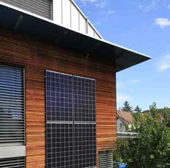
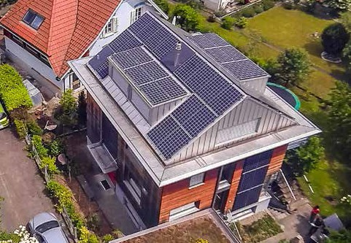1 2

- Die 13.8 kWp-PV-Anlage erzeugt 12’000 kWh/a oder 119% des Gesamtenergiebedarfs. Mit dem Solarstromüberschuss von 1’920 kWh/a könnte ein Elektroauto jährlich etwa 19’200 km emissionsfrei fahren.
- Die gut integrierte Fassadenanlage verbessert die energetische Winterenergiebilanz.

56 | Schweizer Solarpreis 2014 | Prix Solaire Suisse 2014

